基于集团ITSP3.0全网统一资源模型转换研究项目

资源管理系统模型转换规则说明

文档编撰：

编撰日期：2014-6

修改记录
文件编号 | 版本号 | 拟制人/修改人 | 拟制/修改日期 | 更改理由 | 主要更改内容  （写要点即可）
 | V0.1 |  | 2014/6/16 | 文档建立 | 无
注1：每次更改归档文件，需填写此表
注2：文件第一次归档时，“主要更改内容”栏写无。

目 录
目 录 3
第一章. 前言 4
1.1 编制说明 4
1.2 适用范围 4
第二章. 规则整理流程 5
2.1数据范围确认 5
2.2原系统数据分析 5
2.3资源规格映射 6
2.4资源属性映射 6
2.5数据字典映射 7
第三章. 综合管理系统数据模型转换规则 7
3.1相关资源规格转换规则 7
3.2相关资源规格属性字段转换规则 9
3.3相关资源规格属性字典值转换规则 11
第四章. 附录说明 12

前言

编制说明
目前上海电信本地网资源主要在八个系统中管理，即综合资源系统、交换资源系统、数据资源系统、管线资源系统、ATM资源系统、无线资源系统、C网码号资源系统、动力资源系统。同种资源数据在不同的系统进行了交叉管理，造成了数据管理上的冗余，难以保证数据一致性。另外，各个系统的管理重点以及管理细粒度不同。在向集团统一副本库上传数据前，需对原来各系统进行数据模型的转换。本文介绍各资源资源系统数据模型转换规则。

适用范围
本文档仅适于（上海电信）集团ITSP3.0全网统一资源数据模型研究项。

规则整理流程

2.1数据范围确认
按照集团要求，总体数据转换范围确定为六大核心域，在省内数据转换阶段，需要对数据范围进行细化，梳理各个系统的资源规格，与集团要求上传的资源规格进行对标、确定
将资源模型从全生命周期的不同视角看，划分为六个域：核心存量资源域、码号标识关联域、产品服务关联域、地域空间关联域、资产工程关联域、运营服务关联域。其中，运营服务关联域属于应用范畴的数据，暂不纳入数据采集内容。

2.2原系统数据分析
原系统数据分析有着重要意义，它是建立数据模型映射的基本前提，也是摸清原系统数据现状的基本手段，通过数据分析，建立新老系统模型映射关系作为数据模型转换的设计文档指导开发；通过数据分析，对老系统的错误数据进行统计并指导数据清洗。通过模型分析输出分析表格如下：
通过分析建立如下表格详细说明系统数据
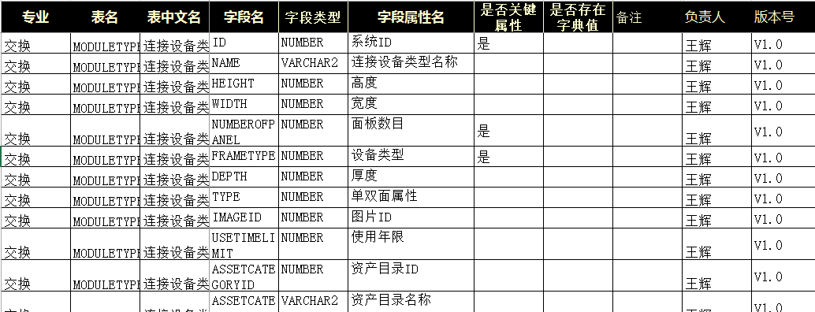

2.3资源规格映射
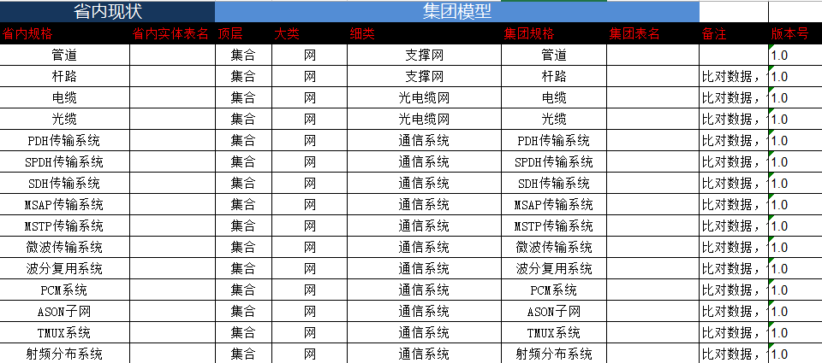
- 根据省内资源规格梳理出全部清单
- 将省内规格与集团规格进行对标，逐一形成对照，并标识出新老模型的表名
- 省内超出集团规格范围的记录备案提交集团决策增加规格

2.4资源属性映射
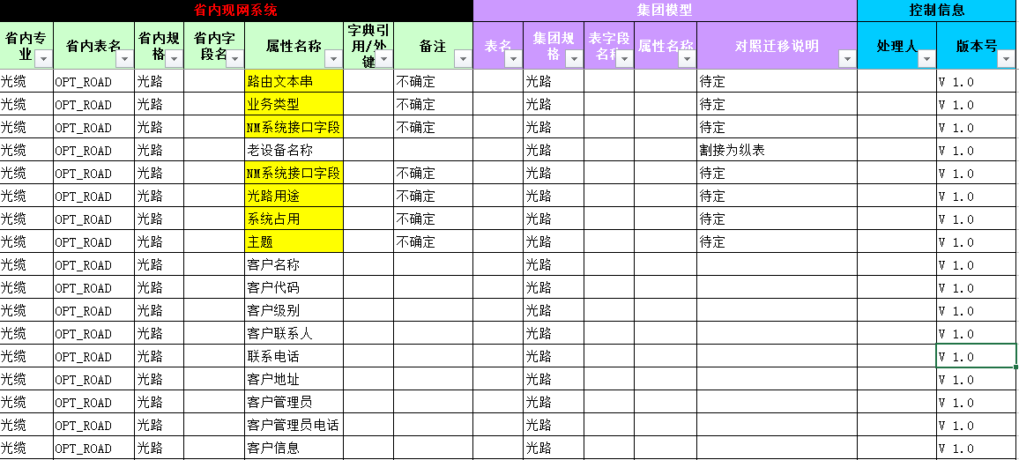
在物理模型的基础上进行表字段一级的对照，描述原系统的库表结构与字段的含义及约束关系，然后由确认应该对应到新的系统中的哪些表、哪些字段中。

2.5数据字典映射
数据字典映射主要是对照新原系统的基础的描述字典值域范围的数据，例如产品类别、状态等，这里的对照与讨论需要细化到表的数据，也包括具体的代码及其含义，在新系统能够包含的情况下则应能够描述对照关系，不能包含的情况下应有相应的解决方法。
这个阶段需要出一份文档来描述新原系统的数据字典的代码、含义的对照关系，使迁移程序开发能够翻译相应的字段。
新系统融合了电信运营商最新的客户服务理念。因而系统中定义的用户级数据字典与原有系统存在差异，但系统的数据迁移又必须保证新原系统数据的一致性，为了保证转换的准确性及方便性，必须建立必要的新原系统数据字典对照。

综合管理系统数据模型转换规则

3.1相关资源规格转换规则
目的是建立省内资源管理系统各类规格与集团资源规格的映射规则。

省 | 系统
省 | 省内专业
省 | 省内专业id
省 | 省内规格资源类型
省 | 省内规格id
省 | 表中文名
省 | 表英文名
省 | 扩展表
省 | 备注
集团 | 顶层
集团 | 大类
集团 | 细类
集团 | 集团规格
集团 | 集团主表名
集团 | 集团扩展表
集团 | 表描述
集团 | 负责人
集团 | 备注
集团 | 版本号

具体映射结果见附录文件。

举例如下：
省
系统 | 省内专业 | 省内规格（资源类型） | 省内规格id | 表中文名 | 表英文名
必填 | 必填 | 必填 | 有必填 | 必填 | 必填
动力资源系统 | 动力 | 行政区域 |  | 行政区域 | DISTRICT
动力资源系统 | 动力 | 区局 |  | 区局表 | REGIONBUREAU
动力资源系统 | 动力 | 房间 |  | 房间 | ROOM
动力资源系统 | 动力 | 局站 |  | 站点表 | STATION
动力资源系统 | 动力 | 高压变配电系统 | 1 | 动力系统 | POWER_SYSTEM
动力资源系统 | 动力 | 低压变配电系统 | 2 | 动力系统 | POWER_SYSTEM
动力资源系统 | 动力 | 油机发电机组系统 | 3 | 动力系统 | POWER_SYSTEM
动力资源系统 | 动力 | 直流供电系统 | 4 | 动力系统 | POWER_SYSTEM
动力资源系统 | 动力 | 交流不间断电源系统 | 5 | 动力系统 | POWER_SYSTEM
动力资源系统 | 动力 | 中央空调系统 | 6 | 动力系统 | POWER_SYSTEM
动力资源系统 | 动力 | 专用空调系统 | 7 | 动力系统 | POWER_SYSTEM
动力资源系统 | 动力 | 分体空调系统 | 8 | 动力系统 | POWER_SYSTEM
动力资源系统 | 动力 | 动力监控系统 | 9 | 动力系统 | POWER_SYSTEM

集团
顶层 | 大类 | 细类 | 集团规格 | 集团主表名 | 集团扩展表 | 表描述 | 负责人
 | 必填 | 必填 | 必填 | 必填 | 必填 | 必填 | 必填
核心域 | 区域 | 行政区域 | 行政区域 | RM_AREA | 无 | 行政区域
核心域 | 区域 | 电信管理区 | 装维区域 | RM_AREA | 无 | 区局
核心域 | 设施 | 可管理空间的端点设施 | 机房 | CM_FACILITY | CE_FACILITY_ROOM | 机房设施
核心域 | 区域 | 电信管理区 | 局站 | RM_AREA | 无 | 局站
核心域 | 网 | 动环系统 | 高压变配电系统 | CM_NET | CE_NET_POWER | 动力系统
核心域 | 网 | 动环系统 | 低压变配电系统 | CM_NET | CE_NET_POWER | 动力系统
核心域 | 网 | 动环系统 | 油机发电设备系统 | CM_NET | CE_NET_POWER | 动力系统
核心域 | 网 | 动环系统 | 直流设备系统 | CM_NET | CE_NET_POWER | 动力系统
核心域 | 网 | 动环系统 | 交流不间断电源系统 | CM_NET | CE_NET_POWER | 动力系统
核心域 | 网 | 动环系统 | 空气调节系统 | CM_NET | CE_NET_POWER | 动力系统
核心域 | 网 | 动环系统 | 空气调节系统 | CM_NET | CE_NET_POWER | 动力系统
核心域 | 网 | 动环系统 | 空气调节系统 | CM_NET | CE_NET_POWER | 动力系统
核心域 | 网 | 动环系统 | 动力监控系统 | CM_NET | CE_NET_POWER | 动力系统

3.2相关资源规格属性字段转换规则
目的是建立省内资源管理系统各类规格属性与集团资源规格属性的映射规则。

省资源系统 | 省内专业
省资源系统 | 省内专业id
省资源系统 | 省内规格（资源类型）
省资源系统 | 省内规格id
省资源系统 | 表中文名
省资源系统 | 表英文名
省资源系统 | 属性ID
省资源系统 | 属性字段中文名
省资源系统 | 字段
省资源系统 | 字段类型
省资源系统 | 字典引用
省资源系统 | 静态值规则
省资源系统 | 是否关键属性
ITSP3.0 模型 | 表中文名
ITSP3.0 模型 | 表名
ITSP3.0 模型 | 是否纵表
ITSP3.0 模型 | 字段
ITSP3.0 模型 | 字段中文名
ITSP3.0 模型 | 数据类型
ITSP3.0 模型 | 是否可空
ITSP3.0 模型 | 对照迁移说明
ITSP3.0 模型 | 备注
具体映射结果见附录文件。

举例如下：
省资源系统
表中文名 | 表英文名 | 属性字段中文名 | 字段 | 备注
必填 | 必填 | 必填 | 必填 | 非必填
动力系统 | POWER_SYSTEM | 系统编号 | SYS_NUM
动力系统 | POWER_SYSTEM | 系统编码 | SYS_CODE
动力系统 | POWER_SYSTEM | 系统名称 | SYS_NAME
动力系统 | POWER_SYSTEM | 局站编号 | STA_NUM
动力系统 | POWER_SYSTEM | 房间编号 | ROOM_NUM
动力系统 | POWER_SYSTEM | 系统标识 | SYSNAME_ALAIS
动力系统 | POWER_SYSTEM | 系统类型 | SYS_CLASS_NUM
动力系统 | POWER_SYSTEM | 系统使用状态 | SYS_STATUS
动力系统 | POWER_SYSTEM | 是否监控 | IS_MONITORED
动力系统 | POWER_SYSTEM | 投入使用日期 | START_USE_DATE
动力系统 | POWER_SYSTEM | 工程设施来源 | PROJ_SOURCE

ITSP3.0 模型
表中文名 | 表名 | 字段 | 字段中文名 | 数据类型 | 是否可空 | 对照迁移说明 | 备注
必填 | 必填 | 必填 | 必填 | 必填 | 必填
CM_NET | 网 | ID | ID | NUMBER(24)
CM_NET | 网 | CODE | 编码 | VARCHAR2(255)
CM_NET | 网 | NAME | 名称 | VARCHAR2(255)
CM_NET | 网 | TML_ID | 所属电信管理区ID | NUMBER(24)
CM_NET | 网 | FACILITY_ID | 所属设施ID | NUMBER(24)
CM_NET | 网 | SPEC_ID | 规格ID | NUMBER(13)
CM_NET | 网 | USING_STATE_ID | 业务状态ID | NUMBER(8)

3.3相关资源规格属性字典值转换规则
目的是建立省内资源管理系统各类规格属性字典值与集团资源规格属性字典值的映射规则。

省资源系统 | 大类
省资源系统 | 规格ID
省资源系统 | 规格名称
省资源系统 | 表名
省资源系统 | 字段英文名
省资源系统 | 字段中文名
省资源系统 | 字典类型
省资源系统 | 字典值
省资源系统 | 字典值ID
ITSP3.0 模型 | 集团字典类型
ITSP3.0 模型 | 集团字典描述
ITSP3.0 模型 | 集团字典值
ITSP3.0 模型 | 备注
ITSP3.0 模型 | 处理人
ITSP3.0 模型 | 版本
具体映射结果见附录文件。

举例如下：
省内字典信息 |  |  |  |  |  | 集团字典信息
资源类型ID | 资源类型 | code_type_desc  代码描述 | code_type  标识码 | sur_code  省内字典值 | sur_desc  省内字典描述 | tar_code  集团字典值 | tar_desc  集团字典描述 | 备注 | 处理人 | 版本
 | 端子使用状态 | 端子状态 |  | 1 | 占用 | 100723 | 占用
 |  |  |  | 2 | 空闲 | 100721 | 空闲
 |  |  |  | 3 | 损坏 | 103190 | 损坏
 |  |  |  | 4 | 预占 | 100722 | 预占
 |  |  |  | 5 | 禁止使用
 |  |  |  | 6 | 负荷已满
 |  |  |  | 7 | 报废 | 102383 | 报废

附录说明
附录包括以下文件：
《集团ITSP3.0全网统一资源数据模型研究项目_ATM转换规则.xlsx》
《集团ITSP3.0全网统一资源数据模型研究项目_C网码号转换规则V1.0.xlsx》
《集团ITSP3.0全网统一资源数据模型研究项目_DDN转换规则V1.0.xlsx》
《集团ITSP3.0全网统一资源数据模型研究项目_IPMAN转换规则V1.0.xlsx》
《集团ITSP3.0全网统一资源数据模型研究项目_动力转换规则V1.0.xlsx》
《集团ITSP3.0全网统一资源数据模型研究项目_管线转换规则V1.0.xlsx》
《集团ITSP3.0全网统一资源数据模型研究项目_交换转换规则V1.0.xlsx》
《集团ITSP3.0全网统一资源数据模型研究项目_无线转换规则V1.0.xlsx》
《集团ITSP3.0全网统一资源数据模型研究项目_综资转换规则V1.0.xlsx》

